**《斜面》技术工程与社会**

【教材简析】

本课是六年级上册《工具与技术》单元的第2课。本单元的教学内容隶属于小学科学课程标准技术与工程领域，指向“重大的发明和技术会给人类社会发展带来深远影响和变化。人们完成某些任务需要特定的工具，如杠杆、滑轮、轮轴、斜面等简单机械，使用这些工具能解决生活中的实际问题”等科学概念。

通过前一课的学习，学生已经对 “工具和技术”及其联系有了一些认识，这一课则是缩小视角开始聚焦到一种工具的研究。本课重点研究的是斜面作为一种工具在搬运物体过程中的作用。学生通过用塑料槽从上至下搬运石块、水的活动，建立起斜面可以省力的直观认知。通过对比利用斜面搬运物体和直接提升之间力的差异，对比数据建构起斜面可以省力的认识。在生活中寻找、了解斜面的运用，感受斜面对生产、生活的深远影响，认识到人们利用斜面解决实际生活问题的技术也在不断提高和发展。

【学生分析】

斜坡和斜面对于学生来说并不陌生，它们在生活中的运用随处可见。比如，公路上的斜坡、地下车库的斜坡、商场的斜坡式自动扶梯、沟渠、各种刀具、钉子等。学生有认识、有了解，但还不知道这些工具和斜面有关，对于斜面作为一种简单机械的认知，还是十分欠缺的。

实验器材：斜面、小木块（砝码）、线、弹簧测力器

**一、聚焦**

没有斜面费力的视频，提问：有什么解决办法

搭一个斜面

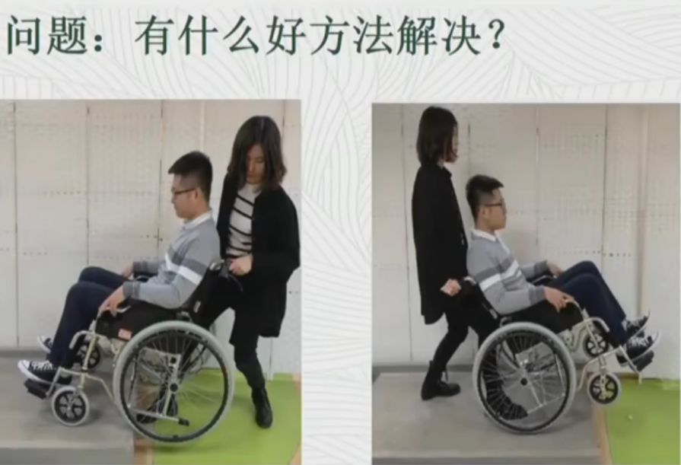

出示斜面图片 这种倾斜的面我们叫做斜面

用了斜面之后推轮椅上和下有什么优势呢

往上更省力，往下也会省力

往下会更平滑 所以会更省力

同学们的观点都是省力

那我们来探究一下斜面到底会不会胜利呢

1. **探究沿斜面往上省力吗（两个gif图）**

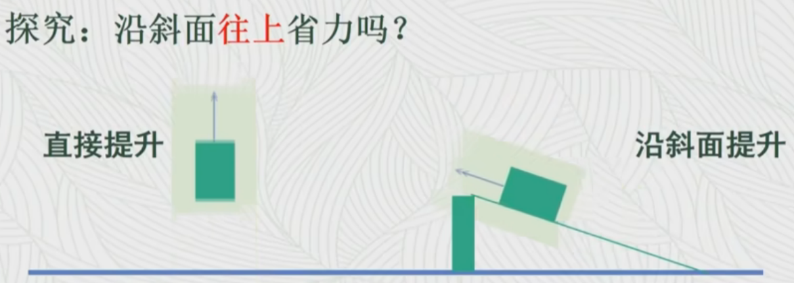

**同学们你们能设计一个实验来验证我们的斜面提升比直接提升更加省力吗**

**大胆的说一说**

**1:可以用测量力的工具测量力的大小是多少**

**写出 f直 f斜**

**大小呈现什么关系可以说斜面是省力的？**

**我给大家准备了 实验材料 还需要什么 器材？**

**弹簧测力计**

**小组讨论实验步骤：**

**直接提是是从哪里提到哪里，斜着提是从哪里提到哪里**

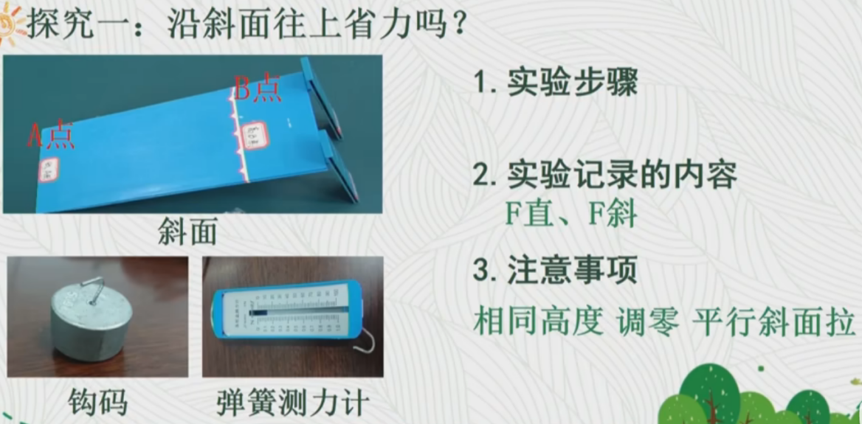

**注意事项这里做个温馨提示**

**播放实验视频**

**斜面测试表，**

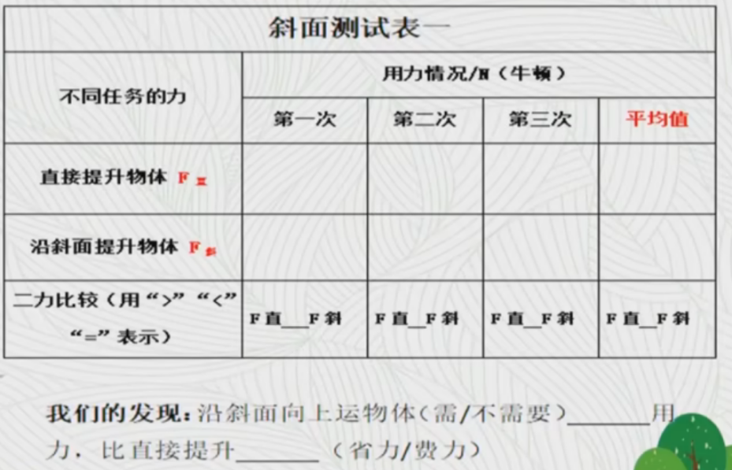

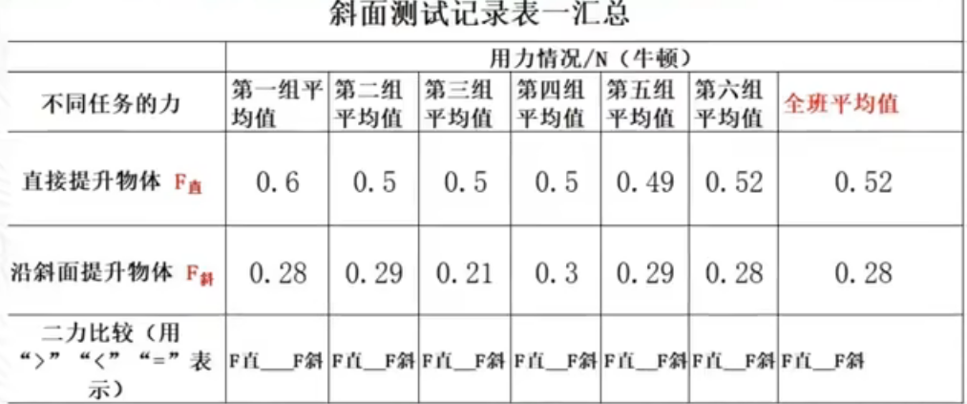

**同一个任务每个小组有很大差异吗？我们一起来对比每一组力的比较 全部大于**

**全班平均值也是大于**

**谁来总结一下实验的结果 这说明了什么呢**

**探究沿斜面往上省力**

1. **探究沿斜面往下省力吗（gif图)**

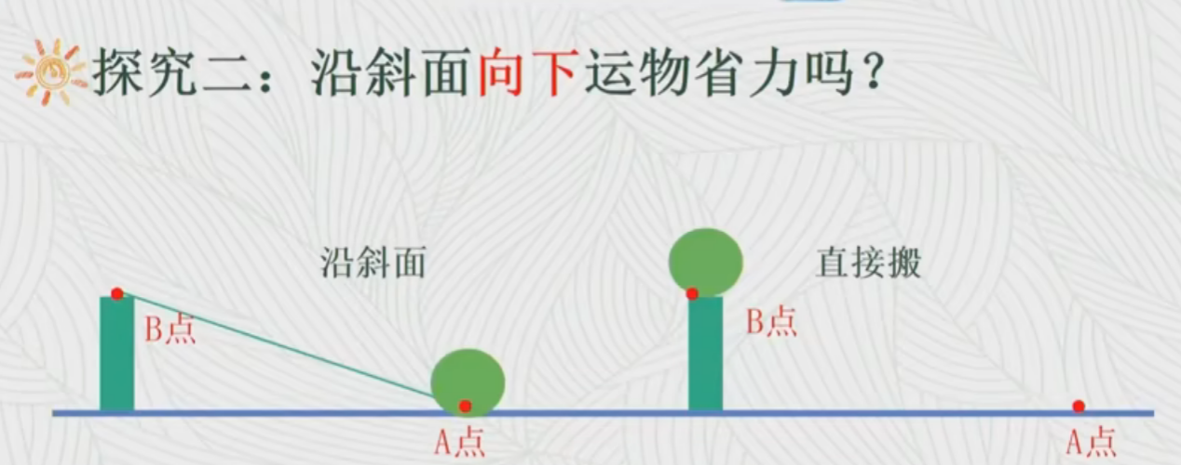

**动图结论，往下更省力，自己有种力往下走**

**把球放在这 需要用力她才会像下走吗？ 不会 松手之后不会人为施加力**

**直接搬需要人为**

**我们还是需要验证 有谁来设计一下这个实验吗 实验方案**

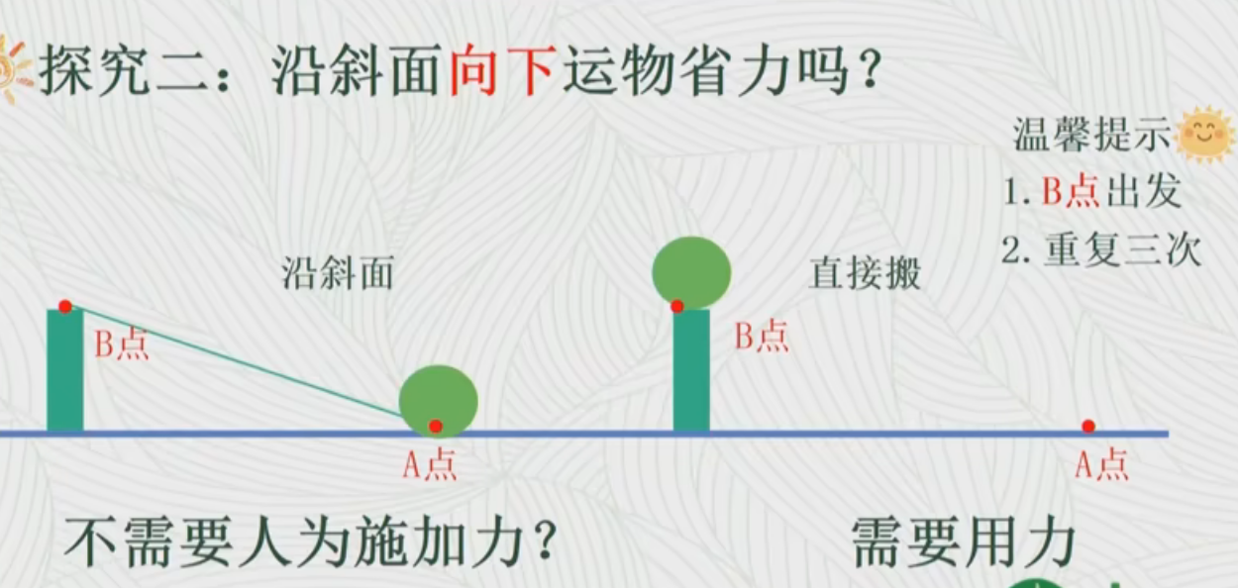

**实验视频**

**结论**

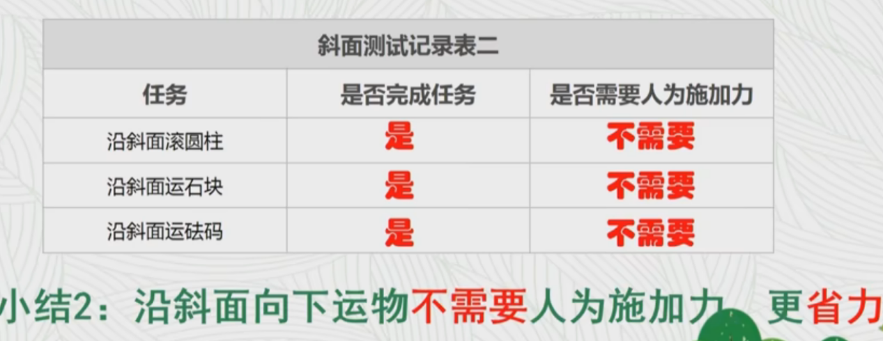

**总结**

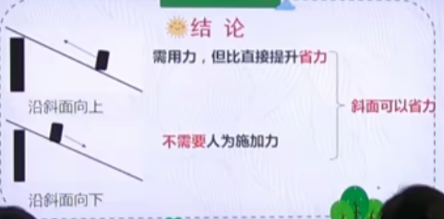

**斜面在生活中的应用（斜面在生活中的应用视频）**

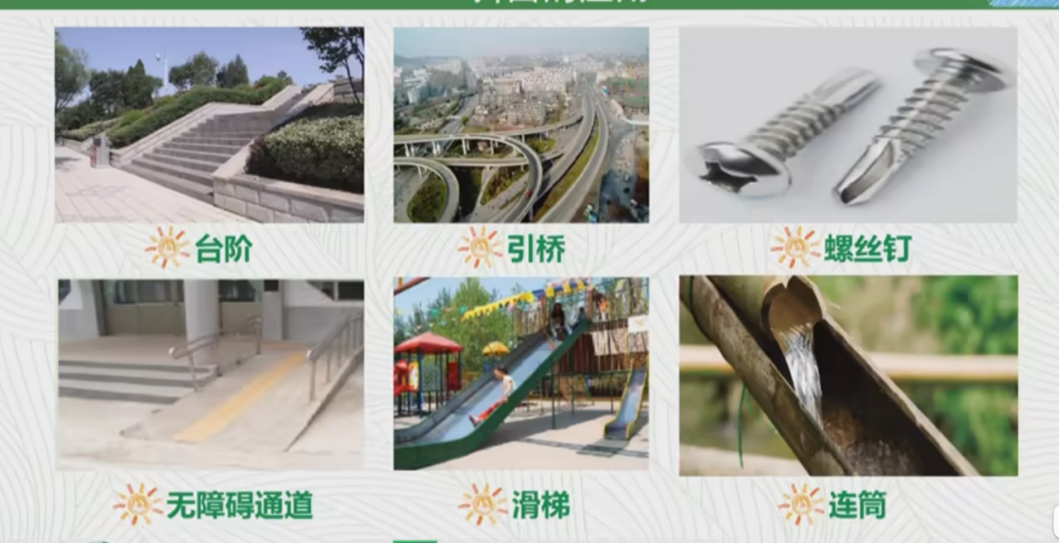

**拓展：盘山公路**

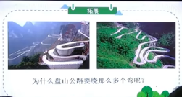

**这是什么**

**是公路，老师告诉大家他有更专业的名字叫做盘山公路**

**为什么不直接把路从最低点直接修到山顶上，为什么要绕这么多弯**

**安全 费力 所以是省力的工具**

**弄一个弯就可以了为什么要弄这么多弯呢？**

**同学们进行课后思考**